Инструкция пользователя
Замок ригельный Arsenal AR-500C-NO (нормально-открытый)

Характеристики:  Замок ригельный врезного исполнения Н.О.  В комплекте накладка и ответная часть с магнитом  Рабочее напряжение: 12 В  Потребляемый ток: 1100 мА  Рабочая температура: -10 +50°С  Установка на двери: металл, дерево,пластик  Подключение –проводное  Функция: Временная задержка 0-3-6  Сила удержания 1000 кг  Лицевая ШхВ - 25х168  Врезная ШхГхВ - 25х36х117,5 | 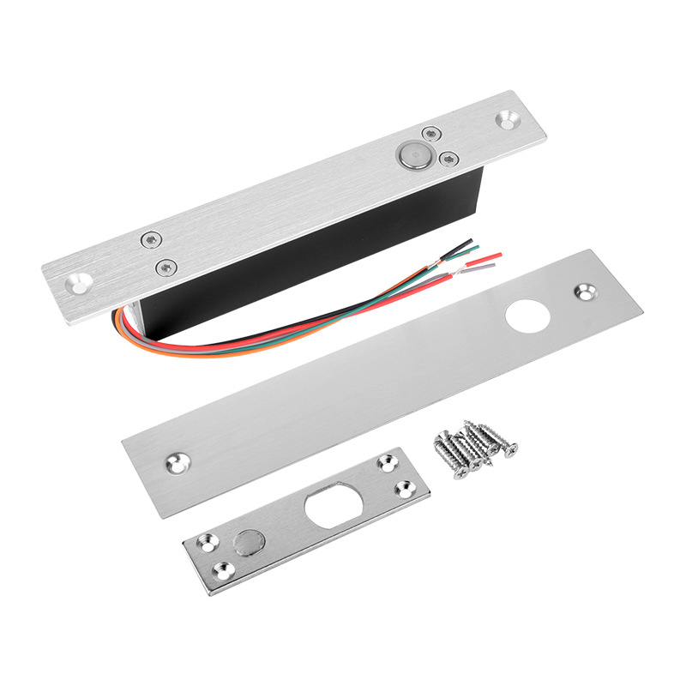
Установка замка
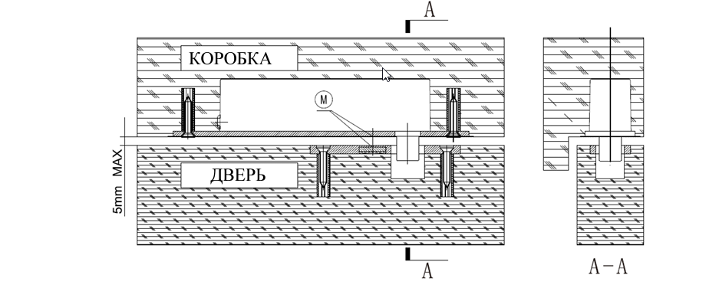

Схема подключения
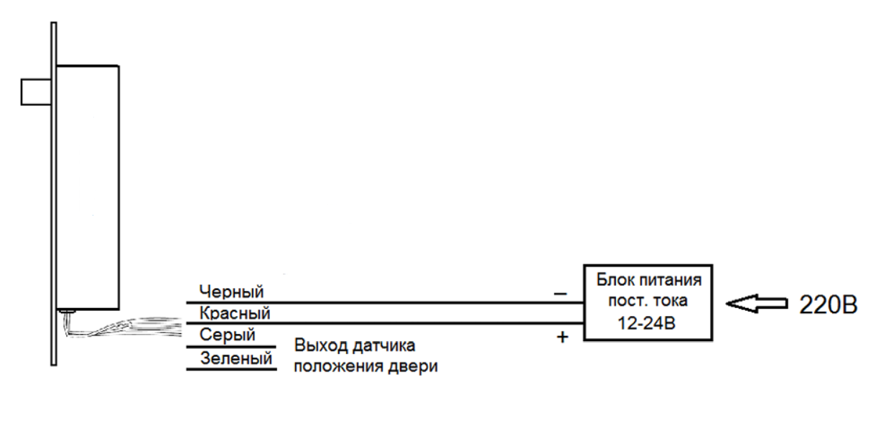
При подключении замка необходимо соблюдать полярность:
Красный: +12В, Черный: –12В
.Подключение замка должно осуществляться с помощью проводов, имеющих сечение, соответствующее току потребления замка. При питании замка напряжением ниже 12 вольт, падает усилие удержания замка.
При подключении замка параллельно обмотке замка необходимо подключить выпрямительный диод (например, 1N4004) обратной полярностью или варистор с номинальным напряжением 16-22 вольта для гашения импульсов самоиндукции (диод и варистор не входят в комплект поставки замка).

Импортёр: ООО «АрсеналВидео»
220070 Республика Беларусь, г.Минск,
ул. Олега Кошевого 5, офис 62-2
www.arsenalvideo.by, info@arsenalvideo.by

